Dinofresh TAB 200 (tablety 200 g)
Bezchlórové tabletky s aktívnym kyslíkom na dezinfekciu vody.

Dávkovanie: 1 tableta / 20 m³
Dávkovanie závisí od potreby a záťaže. Pri prvom použití a novom naplnení alebo
na šokové ošetrenie použite 1 tabletu. Pri bežiacej prevádzke dávkujte toľko dinofreshu
TAB, aby v bazéne bolo množstvo minimálne 5 - 8 mg/l.
Obsahuje hydrogenperoxosíran-bissíran pentadraselný 750 g/kg. Zákaz opakovaného použitia obalu.
Účinok nastáva v priebehu niekoľkých minút.
Nebezpečenstvo A PRVÁ POMOC
P101 Ak je potrebná lekárska pomoc, majte k dispozícii obal alebo etiketu výrobku.
P102 Uchovávajte mimo dosahu detí.
P260 Nevdychujte prach/dym/plyn/hmlu/pary/aerosóly.
P280 Noste ochranné rukavice/ochranný odev/ochranné okuliare/ochranu tváre.
P303+P361+P353 PRI KONTAKTE S POKOŽKOU (alebo vlasmi): Všetky kontaminované časti odevu
okamžite vyzlečte. Pokožku opláchnite vodou/sprchou.
P305+P351+P338 PO ZASIAHNUTÍ OČÍ: Niekoľko minút ich opatrne vyplachujte vodou. Ak používate
kontaktné šošovky a ak je to možné, odstráňte ich. Pokračujte vo vyplachovaní.
P405 Uchovávajte uzamknuté.
P501 Zneškodnite obsah/nádobu ako nebezpečný odpad. Zákaz opakovaného použitia obalu.
Používajte biocídy bezpečným spôsobom. Pred použitím si vždy prečítajte etiketu a informácie o výrobku.

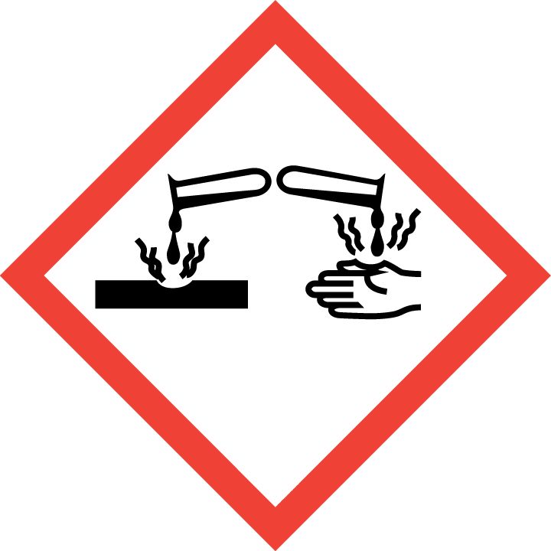

1010-520-00

Distribútor v SR Obsah 1 kg
B.P.A. spol. s r.o.
Rádiová 49, 821 04 Bratislava
Tel. 02/4821 3510 Fax 02/4821 3599
www.bpa.sk

Rozhodnutie CCHLP: bio/425/D/05/1/CCHLP

Dinofresh TAB 200 (tablety 200 g)
Bezchlórové tabletky s aktívnym kyslíkom na dezinfekciu vody.

Dávkovanie: 1 tableta / 20 m³
Dávkovanie závisí od potreby a záťaže. Pri prvom použití a novom naplnení alebo
na šokové ošetrenie použite 1 tabletu. Pri bežiacej prevádzke dávkujte toľko dinofreshu
TAB, aby v bazéne bolo množstvo minimálne 5 - 8 mg/l.
Obsahuje hydrogenperoxosíran-bissíran pentadraselný 750 g/kg. Zákaz opakovaného použitia obalu.
Účinok nastáva v priebehu niekoľkých minút.
Nebezpečenstvo A PRVÁ POMOC
P101 Ak je potrebná lekárska pomoc, majte k dispozícii obal alebo etiketu výrobku.
P102 Uchovávajte mimo dosahu detí.
P260 Nevdychujte prach/dym/plyn/hmlu/pary/aerosóly.
P280 Noste ochranné rukavice/ochranný odev/ochranné okuliare/ochranu tváre.
P303+P361+P353 PRI KONTAKTE S POKOŽKOU (alebo vlasmi): Všetky kontaminované časti odevu
okamžite vyzlečte. Pokožku opláchnite vodou/sprchou.
P305+P351+P338 PO ZASIAHNUTÍ OČÍ: Niekoľko minút ich opatrne vyplachujte vodou. Ak používate
kontaktné šošovky a ak je to možné, odstráňte ich. Pokračujte vo vyplachovaní.
P405 Uchovávajte uzamknuté.
P501 Zneškodnite obsah/nádobu ako nebezpečný odpad. Zákaz opakovaného použitia obalu.
Používajte biocídy bezpečným spôsobom. Pred použitím si vždy prečítajte etiketu a informácie o výrobku.

1010-520-00

Distribútor v SR Obsah 1 kg
B.P.A. spol. s r.o.
Rádiová 49, 821 04 Bratislava
Tel. 02/4821 3510 Fax 02/4821 3599
www.bpa.sk

Rozhodnutie CCHLP: bio/425/D/05/1/CCHLP

